LCDownload_V20R08C27迭代设计

1. 描述

LCDownload将基于libcurl开源代码库构建支持断点续传功能、支持多种协议下载、支持智能解析的界面简洁的下载器。

1. 版本迭代
2. V20R08C27B01

* 核心类设计：Ctask、CtaskManager、Cprocess
* 辅助设计：CHttp、util
* 交互类设计：CLcd

1. 辅助类/函数
2. CHttp

【描述】

CHttp用于支持Ctask的http特性，比如获取服务器断点续传的支持、获取下载文件的总长度。该类应该被Ctask类调用，使用前应该确保已经调用**curl_global_init。**

【类图】

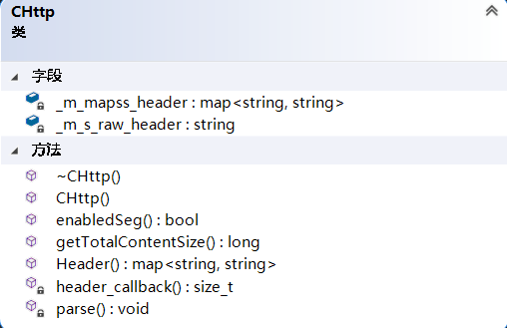

【函数说明】

* + - * Parse函数用于http响应头解析，解析结果将以key-value的形式存放于_m_mapss_header中。
      * Header_callback函数用于接收http响应头，该函数作为libcurl的回调函数在有http响应时被调用。

1. Util.cpp文件

【描述】

该文件存放全局通用的辅助函数。

【函数说明】

* + - * N2w函数用于窄字符转为宽字符。

1. 核心类
2. 模型

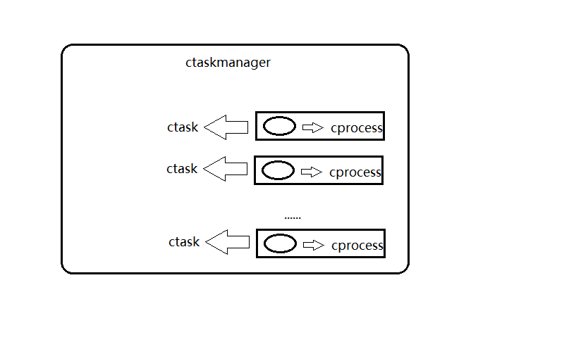

全局拥有一个CtaskManager实例，当用户添加一个下载任务时，CtaskManager就会创建一个Ctask实例进行下载，每一个Ctask实例拥有一个对应的Cprocess进度条，该进度条支持UI回调。

1. Ctask类

【描述】

下载的核心，每一个下载任务对应一个Ctask实例，用户只需要提供下载地址（URI）、用户名（如果需要的话）、密码（如果需要的话），就可以进行下载。Ctask支持多线程下载，可由用户自行决定是否启用多线程模式；Ctask也支持断点续传，可由用户自行决定（如果服务器不支持断点续传，则无论用户设置与否都强制不使用断点续传）。

【类图】

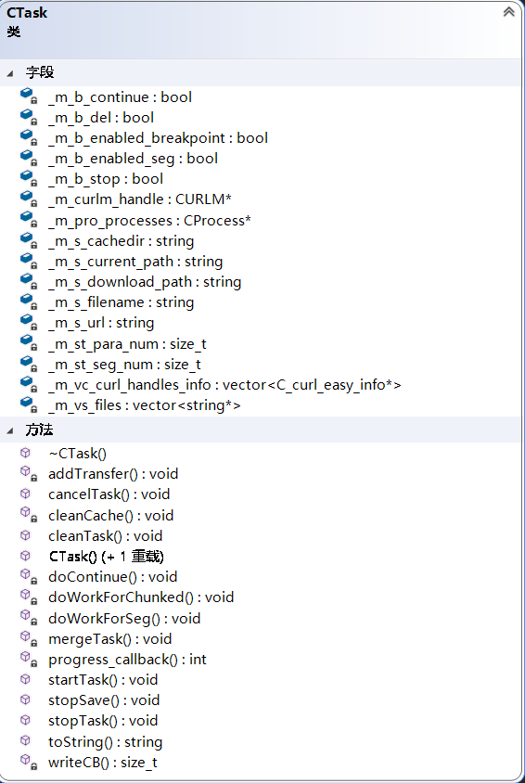

【字段说明】

* + - _m_b_continue: 标识任务暂停后继续下载；
    - _m_b_del: 标识任务是否要被删除；
    - _m_b_enabled_breakpoint: 标识是否支持断点续传；
    - _m_b_enabled_seg: 标识是否支持分段下载；
    - _m_b_stop: 标识任务是否停止；
    - _m_curlm_handle: libcurl多任务句柄；
    - _m_pro_processes: 任务对应的进度条；
    - _m_s_cachedir: 任务缓存目录，存放临时下载文件以及断点续传文件；
    - _m_s_current_path: 程序运行的当前路径;
    - _m_s_download_path: 下载路径;
    - _m_s_filename: 下载的文件名;
    - _m_s_url: 文件下载地址；
    - _m_st_para_num: 并行下载数量, 与_m_st_seg_num共同决定任务分段，可由用户自行调整；
    - _m_st_seg_num: 支持的下载段数，与_m_st_para_num共同决定任务分段，可由用户自行调整；
    - _m_vc_curl_handles_info: 存储libcur简单句柄信息的数组，用于curl的自定义清理；
    - _m_vs_files: 存储临时下载文件的文件名的数组，用于libcurl回调使用。

1. CtaskManager类
2. Cprocess类